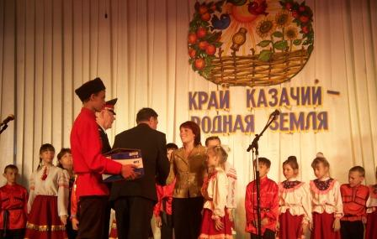
Лауреаты конкурса
«Край казачий – родная
земля»

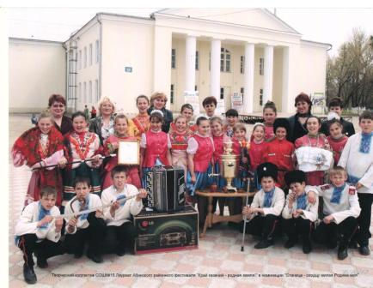

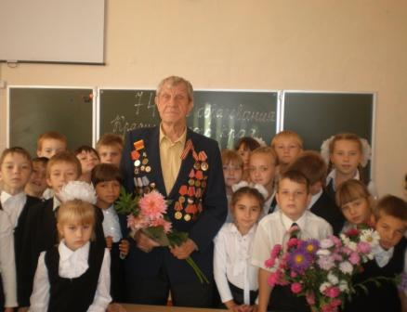

Встреча с ветераном ВОв
Егоровым Павлом Дмитриевичем
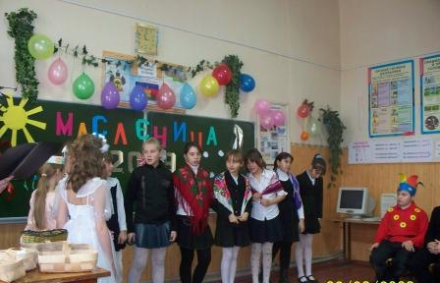

Кубанские традиции «Масленица»
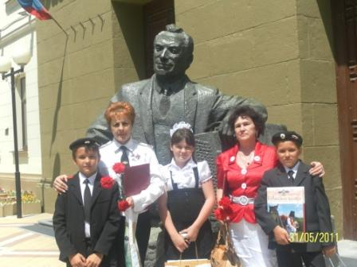

Награждение лучших учителей и атаманов классов казачьей направленности у Н.А. Долуды
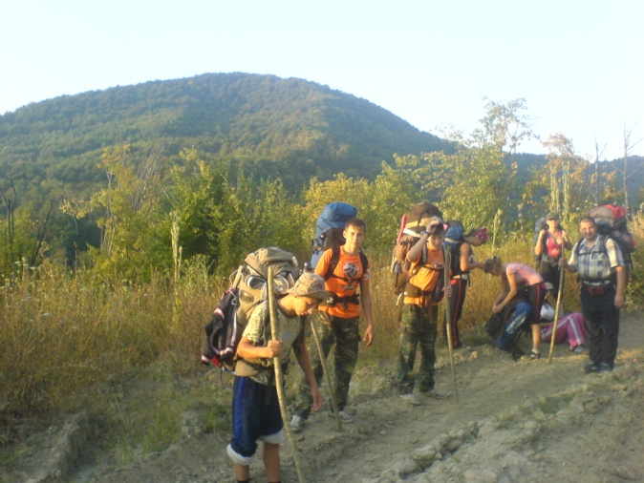
Экскурсия-практикум по краеведению
Наш адрес: 353307, Краснодарский край, Абинский район, ст. Холмская,
ул. Толстого,62
Тел. 8(86150)31685 Факс. 8(86150)31685
http://scool15@mail.ru
муниципальное бюджетное общеобразовательное учреждение средняя общеобразовательная школа №15
МО Абинский район
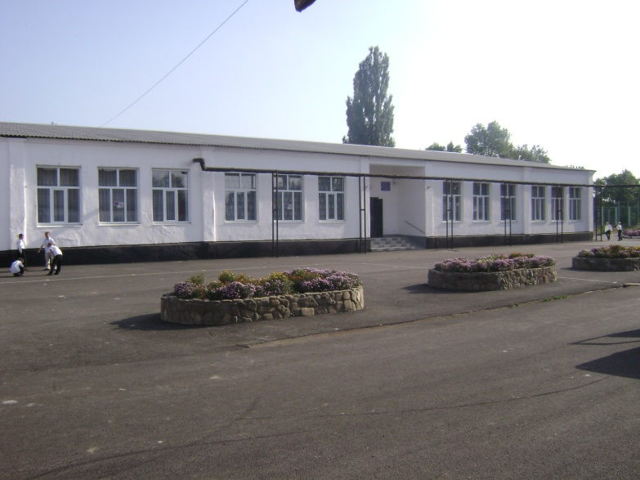

20.03.2009г школе присвоен региональный статус «Казачье общеобразовательное учреждение»
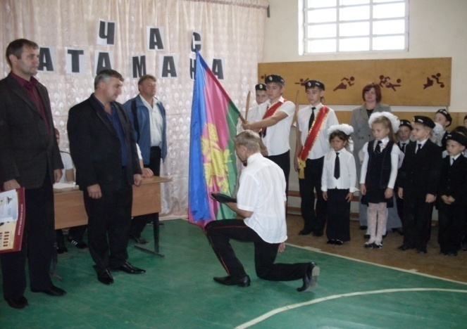

Будь верным любимой России и Кубани, родной станице, гордись их прошлым, уважай народные казачьи обычаи…
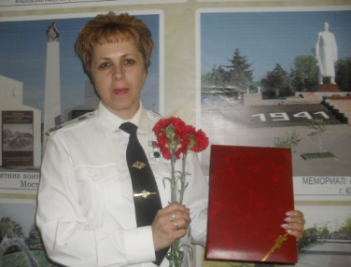
Из Кодекса чести казака
Горянина
Алла Павловна
Педагог-организатор классов казачьей направленности Победитель краевого
конкурса «Лучший классный руководитель»
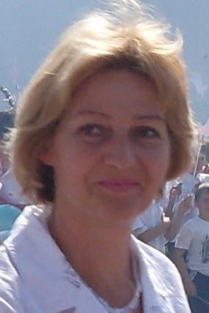
Огданская
Ольга Яковлевна
Учитель основ
православной культуры
Лауреат конкурса
«Учитель года Кубани 2010» в номинации «Основы православной культуры». Победитель краевого конкурса разработок уроков по ОПК «Золотое кольцо Кубани»

Вахнина
Лилия Владимировна
Учитель кубановедения
Лауреат краевого
конкурса разработок
циклов уроков и
мультимедийных презентаций к тематическому разделу кубановедения «Кубань – многонациональный край»
ДУХОВНОСТЬ
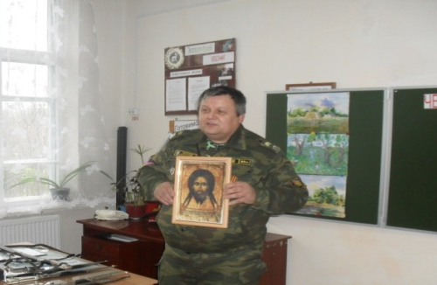
Наставник школы – младший вахмистр Якименко Н.И. на уроке кубановедения

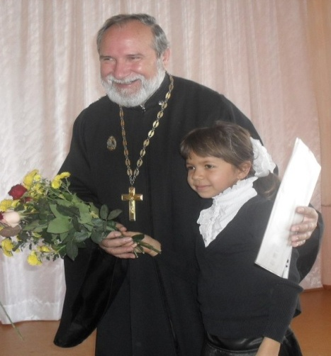
Встреча с настоятелем Свято-Покровского храма протоиереем отцом Александром
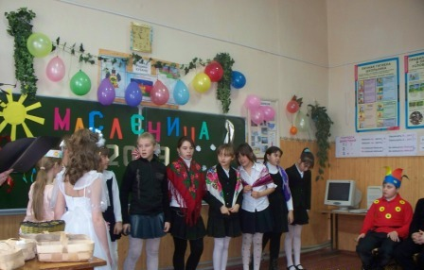

СПОРТ
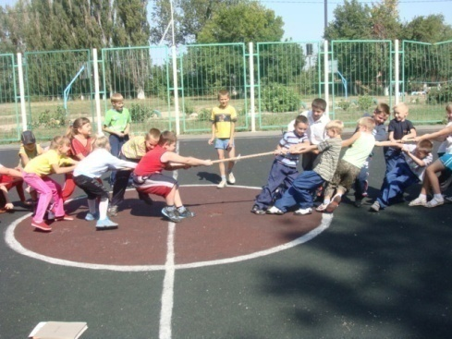
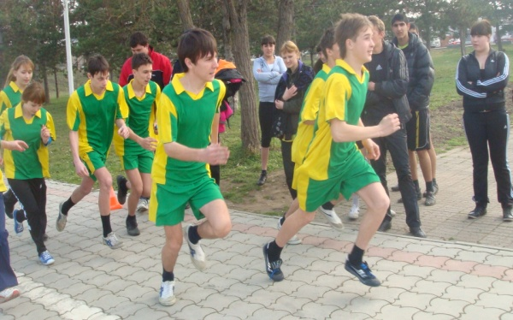

ТВОРЧЕСТВО
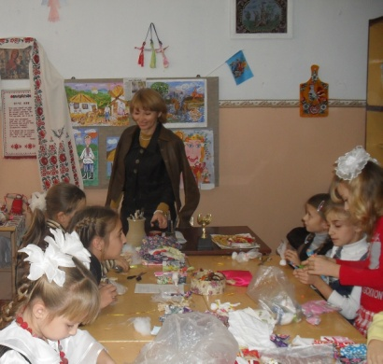
кружок декоративно-прикладного искусства, преподаватель Луцева И.В.
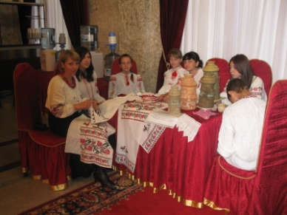
На приеме у
губернатора
Краснодарского
края
Ткачева А.Н.

